Проектная работа
«Настольные игры своими руками»

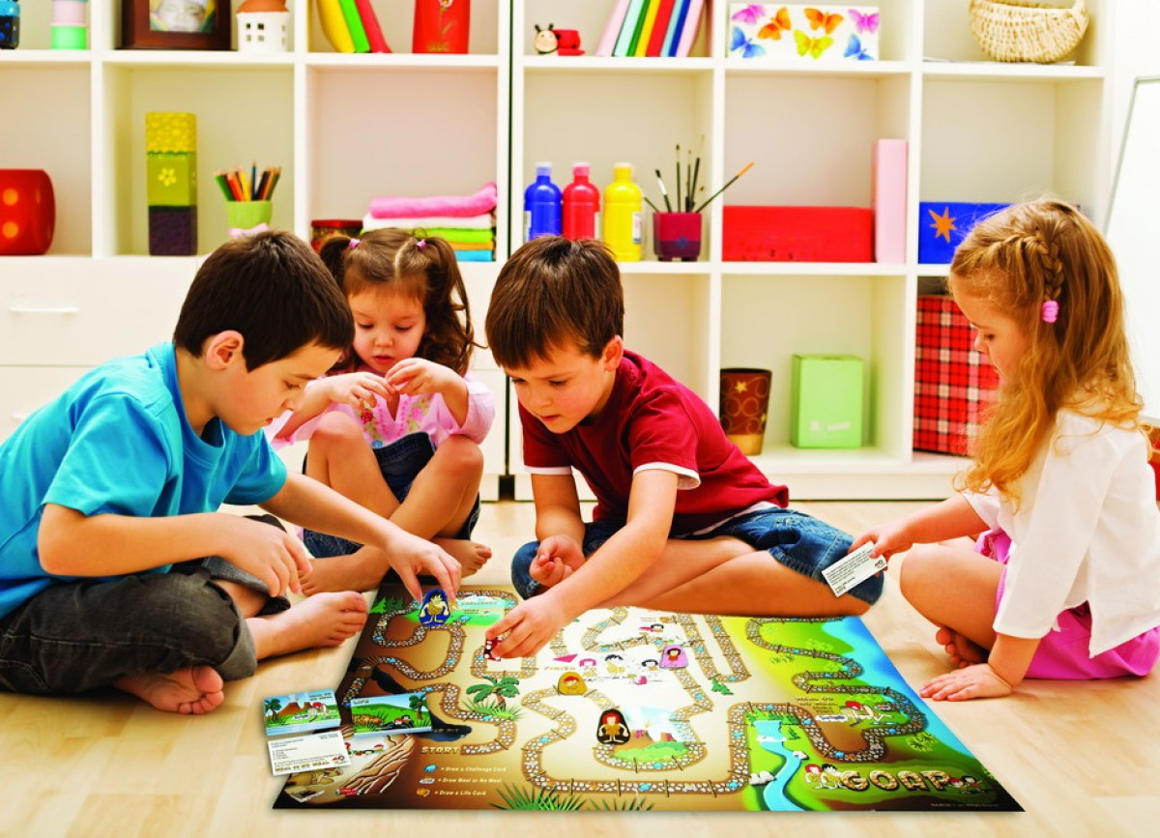

Автор: Байбеков Илья,
учащийся 5 «а» класса
МБОУ ЕСШ №1 им. М.В. Ломоносова
Руководитель:
Мощевитина Ирина Александровна,
педагог-психолог

г. Елизово, 2021
Оглавление
Введение ………………………………………………………...………….......4
1. Основная часть……………………………………………………………….5
1.1. Что такое настольная игра………………………………………..……….5
1.2. Для чего нужны настольные игры………………………………………..7
1.3. Какие бывают настольные игры..………………………………………...7
2. Практическая часть .......…………………………………………………….8
2.1. Опрос ……………………………………………………………………....8
2.2. Создание настольной игры ……………………………………………….8
Заключение …………………………………………..……………………….11
Библиография..……………………..……………………………………........11
Приложение 1…………………………………………………………………12
Приложение 2…………………………………………………………………13
Введение
Сегодня почти в каждом доме есть компьютер и многоканальное телевидение, которое предлагает различные программы. Даже маленьким детям родители спешат купить интерактивные игрушки, игровые приставки и телефоны. Но в то же время актуальна проблема для многих детей разного возраста: стандартные покупные игрушки надоели, виртуальные игры могут причинить вред здоровью, бегать «просто так» (не организованно и бесцельно) скучно и небезопасно, детям часто бывает скучно, и они не знают чем себя занять. Настольные игры являются одним из лучших развлечений для детей. Они способны объединить детей, тренируют внимание, терпение и усидчивость. Кроме того, такие игры являются не просто развлечением, они развивают способности и таланты ребенка. В магазинах продается огромное разнообразие настольных игр, но нам кажется, что самая интересная игра – эта та игра, которая придумана и сделана своими руками.
Цель проекта: создать настольную игру своими руками.
Задачи:
- расширить представление о настольных играх (когда и зачем появились; чему учат; какие виды игр существуют);
- узнать последовательность изготовления настольной игры и создать свою игру;
- познакомить одноклассников с моей игрой.
Гипотеза: я думаю, что все дети любят играть, узнавать новое, приобретать новые навыки, изобретать, творить что-то своими руками. Поэтому дети могут сами придумывать игры и создавать их. Например, игры – ходилки с кубиками.

1. Основная часть

1.1. Что такое настольная игра
Настольная игра — игра, основанная на манипуляции относительно небольшим набором предметов, которые могут целиком разместиться на столе или в руках играющих (Материал из Википедии). Такие игры не требуют специальных сооружений или крупного оборудования. Игроки в таких играх обычно могут оставаться на одном месте, им не требуется активно перемещаться.
История настольных игр насчитывает не менее 7500 лет. В Индии и на Ближнем Востоке было создано немало настольных игр, ставших основой для многочисленных подражаний и аналогов в мире.
Одной из древнейших настольных игр были различные варианты игры в кости. Во всяком случае, игральные кубики, выточенные из камня или из кости, неотличимые от сегодняшних игральных костей, находили уже в раскопах 5000-летней давности. В наши дни кубики применяют в качестве вспомогательного элемента множества настольных игр, для моделирования элемента случайности.
В конце первого тысячелетия до нашей эры в Индии появились костяшки домино — плоские таблички, каждая из которых содержала изображения двух сторон игральных кубиков. Костяшки домино изготавливались из слоновой кости, вставки делались из чёрного дерева.
Родиной шахмат считается Индия, в которой не позднее конца VI века н.э. была известна игра чатуранга. В чатурангу на доске 8x8 играли комплектом фигур, схожих с шахматными, а целью игры было поставить мат королю противника.
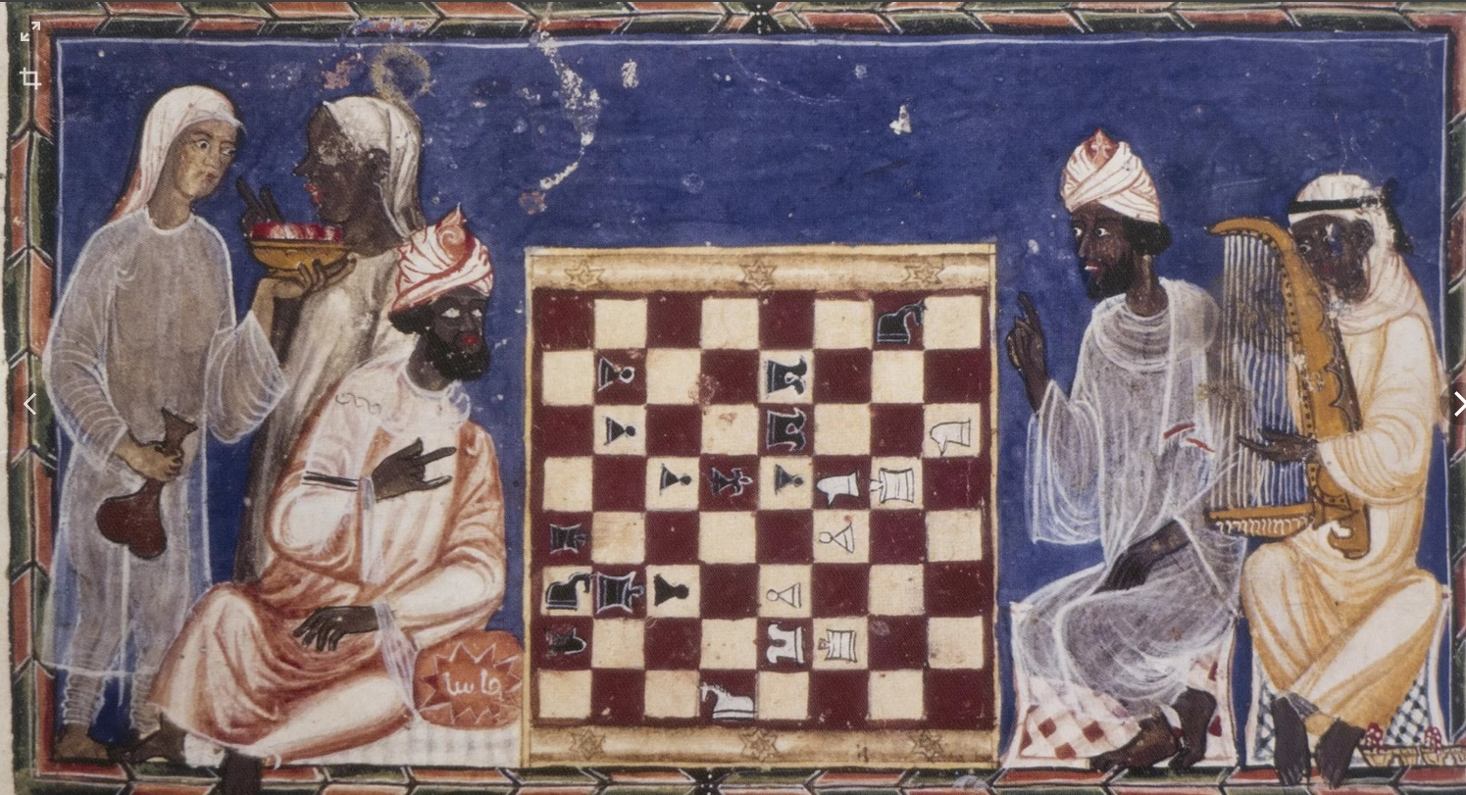
Предположительно в конце VI века чатуранга стала известна персам, а после завоевания Персии арабами (середина VII века) в арабском языке название игры стало звучать как шатрандж. Кстати, именно персы придумали записывать сыгранные партии.
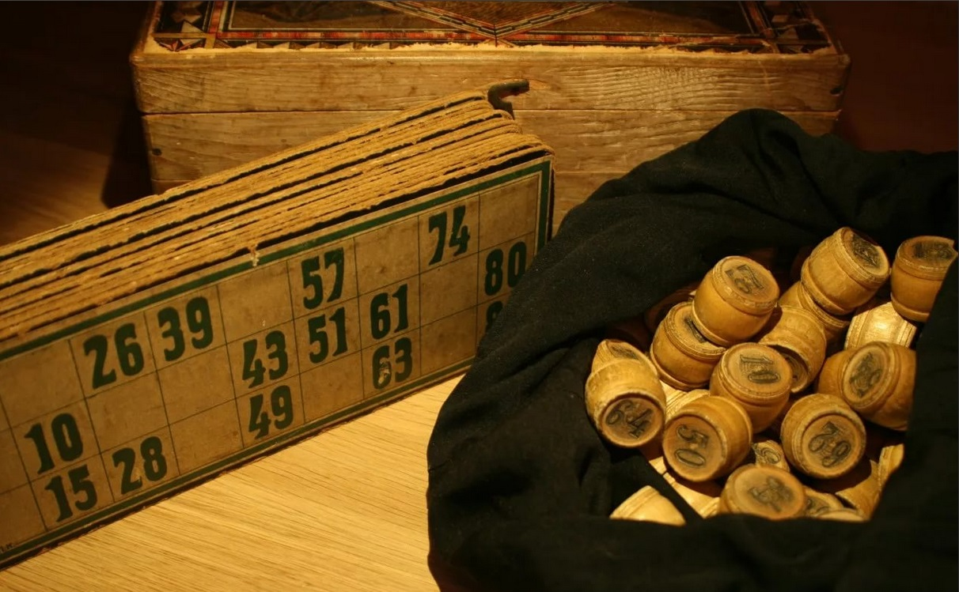
В лото в Генуе играли еще в XVII веке (хотя позже игра была запрещена как азартная), а в XVIII она появилась в Российской империи. Причем изначально она считалась досугом высшего общества, и только после революции обрела популярность среди всех слоев населения. Играют в лото, выкладывая фишки поверх цифр на карточках. Цель игры — закрыть все цифры на карточках.
В XII веке в Китае и Корее появились первые игральные карты и, соответственно, игры с картами. Кстати, до появления бумажных карт применялись плоские таблички, фишки, даже морские раковины. К XIII—XIV веку карты попали в Европу, где возникла манера изображать валетов, дам, королей в виде легендарных героев.
В XVIII—XIX веке широкое распространение в Европе получили картонажные настольные игры, в которых поле печаталось типографским способом на картоне. При огромном разнообразии оформления поля (путь между пунктами на местности, набор ситуаций) разных настольных игр большинство из них были вариациями с механикой игры «гусёк», где нужно было раньше соперников пройти путь на карте своей фишкой, делая ходы в соответствии с очками, выпавшими на игральных костях.

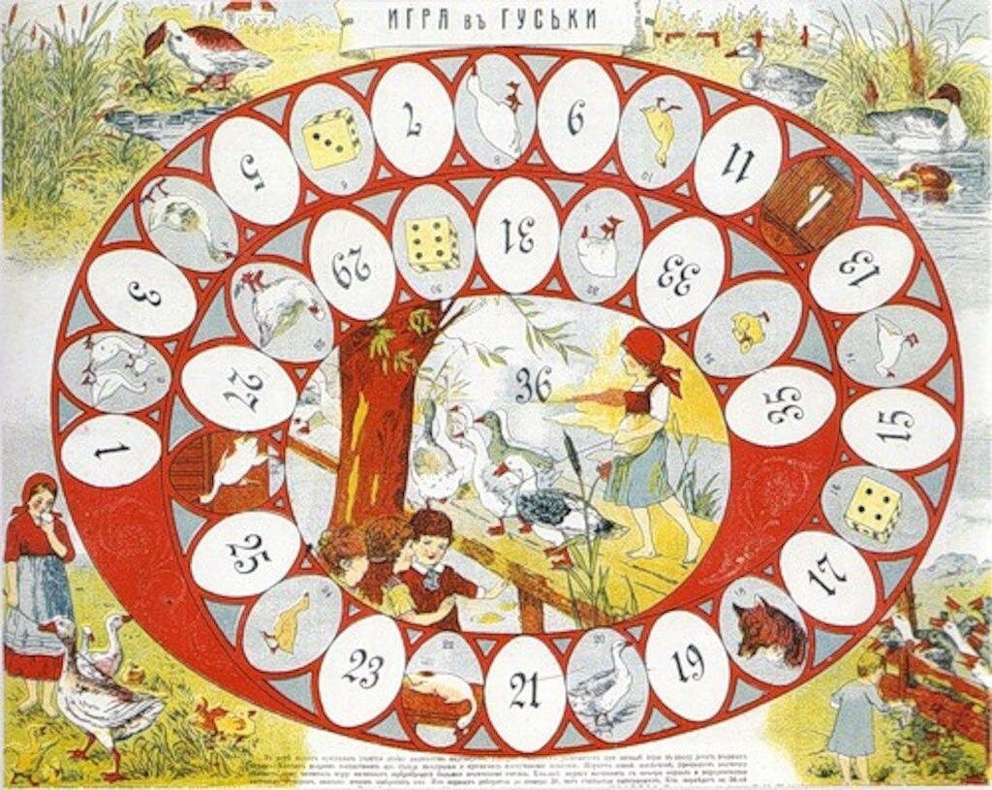
1.2. Для чего нужны настольные игры
Настольные игры развивают различные навыки: от умения общаться до умения рассуждать, делать выводы (аналитическое мышление, логика).
Они пробуждают в нас эмоции: заставляют радоваться победе и учат переживать поражение, сопереживать партнерам по игре, учитывать мнение других игроков.
С помощью настольных игр можно занять себя на перемене в школе, в ожидании очереди, во время поездки в транспорте.
Настольные игры нужны для того, чтобы общаться, чтобы весело проводить время, чтобы лучше понимать друг друга. Они объединяют людей, а это особенно важно и приятно в наше время, когда всё чаще люди общаются через телефонные звонки и переписку в различных чатах.
Настольные игры – это отличный способ отдохнуть и развлечься с пользой.

1.3. Какие бывают настольные игры
Возможны различные способы классификации настольных игр. Например:
- По типу используемых предметов:
- Карточные игры
- Игральные кости
- Игры миниатюр (солдатики, «железная дорога»)
- Игры с карандашом и бумагой («Крестики-нолики», «Морской бой», «Виселица»)
- Настольные игры с игровым полем (шахматы, шашки, нарды, ходилки–бродилки)
- Игры, основанные на узоре и плитках (маджонг, домино)
- По области использования:
- Для досуга, развлечения
- Для общения, коммуникации
- Головоломки, для разминки мозгов
- Обучающие, развивающие

Выводы:
Конечно, не все игры, которые существовали в древнем мире и, реконструированные, дошли до наших дней. Но во все времена людям для удовольствия, общения и отдыха нужны были доска (или игровое поле), фигуры (карты, фишки) и хорошая компания.
2. Практическая часть
2.1. Опрос
Цель опроса – выяснить в какие игры играют современные дети. В опросе приняли участие 64 человека (ученики 4-5-х классов). При опросе задавались следующие вопросы:
- В какие игры вы играете в свободное время?
- Играете ли в настольные игры дома?
- Хотелось бы вам поиграть в новую настольную игру?
По результатам опроса выяснилось:
  - В какие игры вы играете в свободное время?
Компьютерные - 36 уч.
Игры на улице – 18 уч.
Настольные игры – 10 уч.
  - Играете ли в настольные игры дома?
Да - 10 уч.
Нет - 54 уч.
  - Хотелось бы вам поиграть в новую настольную игру?
Да - 56 уч.
Нет – 8 уч.
Мы поняли, что ребята мало играют в настольные игры, и что им хочется играть в новые игры, а именно в настольные. И нам пришла идея создать свою настольную игру.

2.2. Создание настольной игры
Цель – выяснить, можно ли создать настольную игру.
Я узнал, что при создании настольной игры есть следующие этапы:
1 | → | 2 | → | 3 | → | 4 | → | 5 | 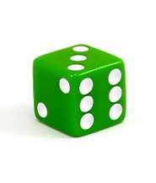
- Выбрать тему игры (о чём игра), придумать название.
- Определить какие компоненты нужны для игры (игровое поле, фишки, кубики, карточки).
- Составить правила: начало игры, последовательность ходов, дополнительные задания, бонусы и штрафы, цель – финиш.
- Подобрать материалы и инструменты (что необходимо для изготовления игрового поля).
- Протестировать игру с группой ребят (на этом этапе проходит проверка правил – все ли понятно игрокам; добавляются новые детали и задания).
Практическая часть создания настольной игры
- Мне очень нравится математика, разные действия с числами, поэтому я выбрал темой игры – тренировка математических операций (сложение, вычитание, умножение, деление; при этом выбор какую операцию выполнять остаётся за игроком). Назвал игру «Судоку–Lego», потому что в качестве фишек и победных бонусов используются детали конструктора.
- Для игры нужны следующие компоненты:
- игровое поле с цветными клетками;
- фишки – персонажи из Lego;
- детали конструктора Lego (бонусы роста);
- кубик.
 | 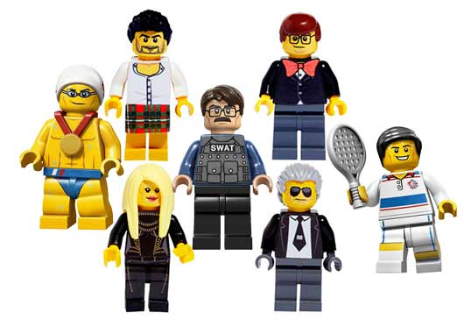 | 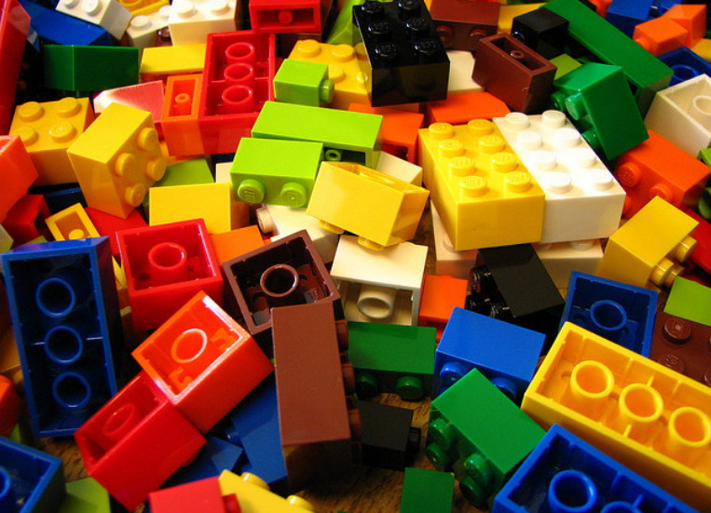 | 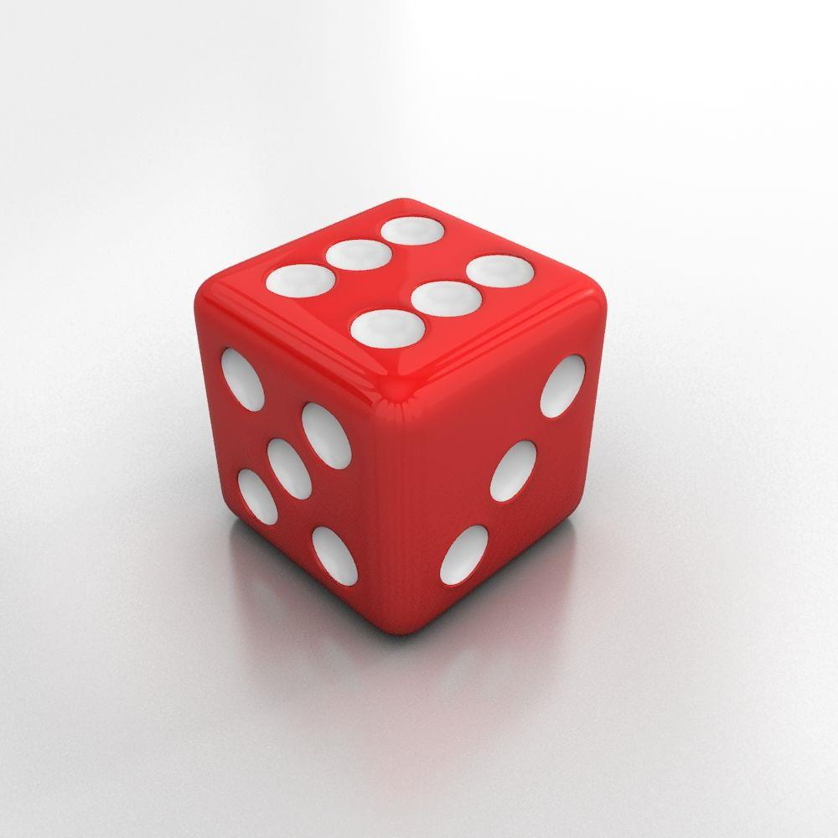

- Правила и ход игры (Приложение 2):
Игроки передвигаются по полю, переставляя фишки по клеткам (количество клеток = числу, выпавшему на кубике). Если фишка попала на клетку:
- зелёного цвета – шагни на 2 клетки вперёд;
- красного цвета – пропусти ход;
- жёлтого цвета – брось кубик ещё раз;
- оранжевого цвета – шагни на 1 клетку вверх;
- синего цвета – вернись на 3 клетки назад.
Оказавшись на клетке, игрок должен выполнить одну из математических операций (сложение, вычитание, умножение, деление).
Если игрок выполнил действие и ответ правильный, он получает одну деталь конструктора Lego, на неё «встаёт» фишка. Таким образом, передвигаясь по полю, фишка игрока не только продвигается вперёд, но и увеличивается («растёт» в высоту).
Выигрывают игроки:
- кто первым пришёл к финишу;
- у кого самый высокий Lego–человечек.
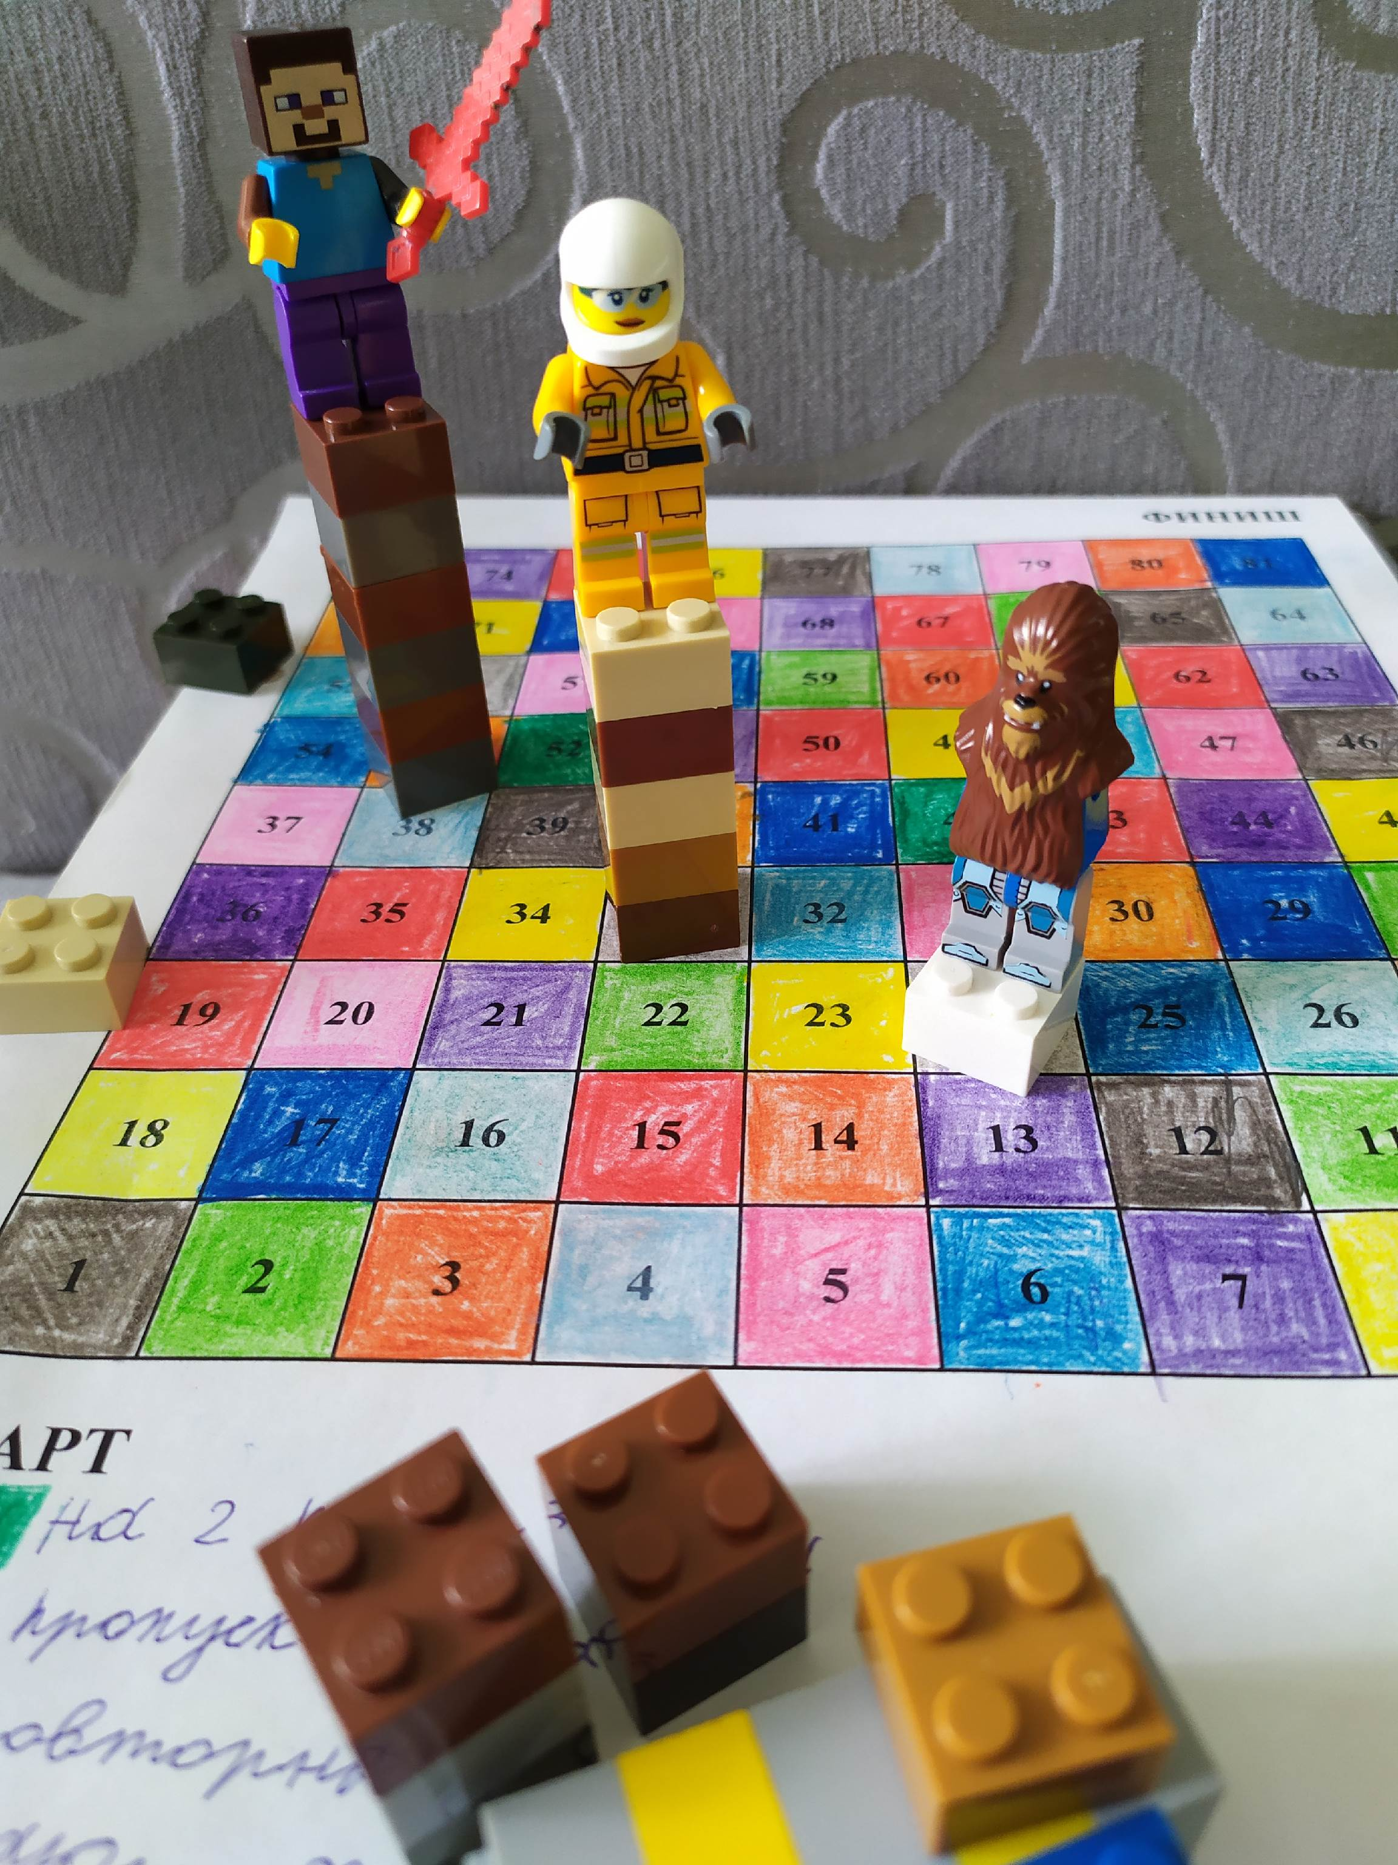
- Для изготовления игрового поля нужно:
- поле в форме таблицы 9х9, некоторые ячейки уже цветные (Приложение 1); эту таблицу можно нарисовать с помощью линейки и карандаша, а можно распечатать на принтере;
- цветные карандаши (9 цветов);
- Я опробовал эту настольную игру в классе с одноклассниками, а потом провел опрос.
- Понравилась ли игра?
- Будете ли в нее играть на переменах?
Вот что ответили ребята:
Игра понравилась – 20 уч. Не понравилась - 5 уч.
Хотят играть – 20 уч. Не знают – 5 уч.

Выводы:
Несмотря на то, что не всем ребятам из моего класса понравилась эта игра, всем было интересно узнать, как делаются настольные игры. Я рассказал обо всех этапах создания игры, показал, как можно спроектировать игровое поле к сюжетной игре (на примере сказки «Пойди туда – не зная куда, принеси то – не зная что»). И у некоторых ребят появилось желание создать подобную игру самостоятельно дома.
Заключение
Сегодня существует множество настольных игр, из которых каждый желающий может выбрать игру по своему вкусу. Но самая интересная игра, это придуманная и сделанная своими руками, потому что в неё вложены свои фантазии, старания и душа.
В работе над проектом я научился придумывать, изготавливать макеты и игровые поля, дополнительные карточки для настольной игры, конечно, пока еще под руководством взрослых. А главное преимущество игр, сделанных своими руками – это общение с одноклассниками, другими ребятами школы и взрослыми.

Библиография
- Репринцева Г.И. Игра – ключ к душе ребёнка. – М.: ФОРУМ, 2008
- Шашина В.П. Методика игрового общения. – Ростов н/Д: Феникс, 2005
- http://ru.wikipedia.org
Приложение 1

Поле игры «Судоку – Lego»

Подготовь поле для игры–ходилки: раскрась клетки цветными карандашами (они не должны повторяться в горизонтальных и вертикальных рядах).
ФИНИШ

73 | 74 | 75 | 76 | 77 | 78 | 79 | 80 | 81
72 | 71 | 70 | 69 | 68 | 67 | 66 | 65 | 64
55 | 56 | 57 | 58 | 59 | 60 | 61 | 62 | 63
54 | 53 | 52 | 51 | 50 | 49 | 48 | 47 | 46
37 | 38 | 39 | 40 | 41 | 42 | 43 | 44 | 45
36 | 35 | 34 | 33 | 32 | 31 | 30 | 29 | 28
19 | 20 | 21 | 22 | 23 | 24 | 25 | 26 | 27
18 | 17 | 16 | 15 | 14 | 13 | 12 | 11 | 10
1 | 2 | 3 | 4 | 5 | 6 | 7 | 8 | 9

СТАРТ
Приложение 2

Правила игры «Судоку – Lego»

Для игры необходимо:
поле с цветными клетками 9х9,
кубик,
фишки – персонажи из Lego,
детали конструктора Lego.

Ход игры:
Игроки передвигаются по полю, переставляя фишки по клеткам (количество клеток = числу, выпавшему на кубике).
Если фишка попала на клетку:
- зелёного цвета – шагни на 2 клетки вперёд;
- красного цвета – пропусти ход;
- жёлтого цвета – брось кубик ещё раз;
- оранжевого цвета – шагни на 1 клетку вверх;
- синего цвета – вернись на 3 клетки назад.
Оказавшись на клетке, игрок должен выполнить одно из действий:
- с цифрами числа этой клетки (например, игрок оказался на клетке с числом 39, значит: 3*9=27, 9:3=3 или 3+9=12);
- с числами двух соседних клеток по вертикали (например, игрок оказался на клетке с числом 39, соседние по вертикали 34 и 52, значит: 39+34=73 или 52-39=13).
Если игрок выполнил действие и ответ правильный, он получает одну деталь конструктора Lego, на неё «встаёт» фишка. Таким образом, передвигаясь по полю, фишка игрока не только продвигается вперёд, но и увеличивается («растёт» в высоту).
Выигрывают игроки:
- кто первым пришёл к финишу;
- у кого самый высокий Lego–человечек.

